Atelier d’écriture avec Isabelle Flaten, le samedi 11 février de 14 h à 17h à l 'hôtel suisse
Quelques 7 couturiers et couturières des mots, ont pris un immense plaisir à travailler leur style sous la bienveillance d’un écrivain de talent, Isabelle Flaten ;
Celle-ci a donné tour à tour 7 consignes, tout autant d’exercices de style…, pour animer un après- midi d’atelier d’écriture placé sous le signe de l’amour.
Dans une très belle ambiance et inspirés sans doute par ce lieu cosy et chaleureux qu’est l’hôtel suisse, les participants s’en sont donnés à cœur joie trois heures durant.
Nous ne vous livrerons pas un défilé exhaustif de leurs textes, mais un patchwork de réponses aux consignes d’Isabelle, selon le choix de chacun des participants.
1ère consigne :
Ecrivez en une phrase descriptive, le moment précédent ou le moment suivant illustrant le dessin de l’un des trois cartes postales mises en avant lors de notre festival ;

*Des années à hésiter, dans le silence et la distance, avant qu'ils se décident....enfin.
Lea, inspirée par la carte postale de Guiseppe Manunta
*Elle trébucha, il trébucha, ils découvrirent la bouche des goûts…
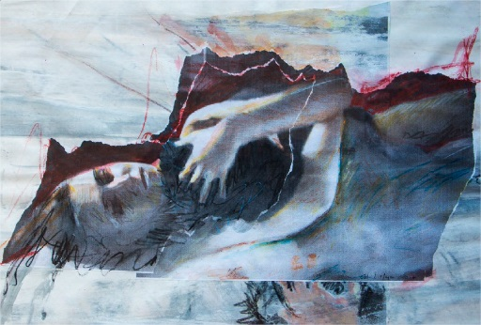
Thierry, inspiré par la carte de Guiseppe Manunta

* Cette « musique » que nous partageons en secret, nous émeut au plus profond de nous-même » »« Tabris, inspirée par la carte de Cat.L. Meyer

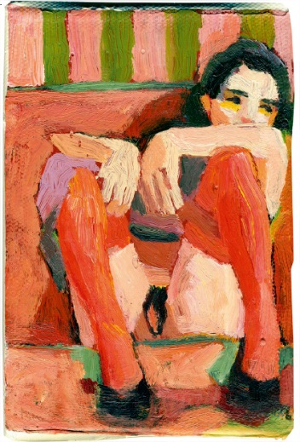

« *Pourquoi ne vient-il pas ?
Fabienne, inspirée par la carte de Anne Sophie Tschiegg

2ème consigne :
Vous assistez à un coup de foudre entre deux personnes qui se rencontrent dans une salle d’attente. Décrivez la scène en 5 ou 6 lignes.
"15:54.
*J'attends.
Quarante minutes déjà.
La salle est comble.
Ou presque: une dernière place restante.
A côté, une femme, seule, assise.
Et puis il y a cet homme qui entre et qui enlève son chapeau; il a l'air perdu. Son regard cherche une chaise mais trouve la jeune femme.
Et là: la belle plus jamais seule;
L'homme plus jamais égaré
Cet espace entre les deux inconnus pour toujours comblé."
Léa

*«Il est là, assit, sur cette chaise noire, dans cette pièce blanche et vide. Son regard est terne. L’âme aspirée. Je ne sais s’il attend vraiment. S’il a conscience d’attendre quelque chose encore. La porte s’ouvre alors. Une silhouette entre et s’assied. Par réflexe, il lève les yeux et la regarde. Non. Il ne la regarde pas. Il la dévore. De ses yeux soudains devenus deux foyers incandescents.
Tabris
* Les paupières ne battent plus. Au beau milieu de 15 personnes aux visages livides, deux êtres se caressent sensuellement du regard. J’envie la vie de son vit, elle le vit aussi et je vis l’envie l’envahir…
Thierry

3ème consigne :
Complétez à votre grée les 3 phrases suivantes d’une lettre imaginaire :
« Mon Amour,
Je t’ai aimé parce que……………..
Je suis resté parce que…………….
Je te quitte parce que…………….

*"Mon Amour,
je t'ai aimé parce que c'était toi, tu étais ici et maintenant.
je suis restée parce que c'était nous.
et maintenant je te quitte, mon Amour,
mes cendres bientôt dispersées."
Léa
*Mon amour,
je t’ai aimé parce que j’étais innocente
Je suis restée parce que j’étais subjuguée
Je t’ai quitté parce que salope, je me suis réveillée
Tabris
*Mon amour
Je t’ai aimé parce que tu sculptais mes sourires sans aucunes difficultés.
Je suis restée parce que tu étirais mes joies jusque dans ton absence et que je ne m’y attendais pas.
Je t’ai quitté parce que au fond, je m’appartiens, et que tes gestes démiurgiques me dépossédaient de moi.
Stéphanie

4ème consigne :
Ecrivez une déclaration d’amour qui contient obligatoirement les mots : limace ; édredon, musclé.

*mon amour, ma limace
j'aime nos traces
sur l'édredon coquin
tes bras musclés
autour de moi serrés
du soir au matin...
michèle wintz
*« Mon amour, cette nuit, j’ai rêvé de cette étrange limace, à moins que ce ne soit une chenille ? Je ne sais plus. Elle soufflait une étrange fumée bleutée qui me grisait les sens et ton image s’est dessinée devant moi. Un songe étrange et pénétrant qui, lorsque j’ai ouvert les yeux, m’a donné envie de quitter mon édredon solitaire, traverser la ville et retrouver la chaleur de tes bras musclés qui me manquent tant ».
Tabris

5ème consigne :
Ecrivez la 1ère phrase d’un roman dont le titre est au choix :
-le cheminement
-Tout ça pour si peu
-des jours parfaits
*« Alors qu’elle passait à ma hauteur, nos regards échangèrent un clin d’œil complice. Jugez, un couple qui chemine aussi gaiement dans un hall de gare, à échanger baisers et caresses furtives, c’est déjà rare, alors deux ! »
Tabris, pour débuter « le cheminement.
*Elle n’ a pas trouvé les clefs. Ca fait des heures que Maria ressasse les images éparses dans ses souvenirs. Mais qu’ a -t-elle fait pour le râter à ce point ? Il va falloir tout reprendre pour espérer le reconquérir.
Stéphanie pour débuter le cheminement
* La douceur rayonne sur son visage, son charme me subjugue et je reste là debout, figé, à la suivre du regard. Elle approche, elle m’éclaire, les battements de mon cœur accélèrent. Elle approche encore, je tremble et alors. Elle s'arrête, se retourne, repart, s'éloigne, non… Reviens me dis-je, reviens...
Thierry pour débuter le cheminement

6ème consigne :
Ecrivez un mot d’amour en forme d’acrostiche, avec les lettres : A, M, O, U, R , qui débutent chaque 1ère phrase.
*Ah, mon Âme,
Me surprendras tu aujourd’hui encore de tes milles et insolites pensées ?
Où conduiras tu mon esprit rêveur à naviguer ?
Uranus, Neptune, Vénus ? Non point. Une planète encore plus lointaine.
Rien qu’à nous, deux esprits perdus dans les étoiles.
Tabris

*Avant que je n’oublie
Mon amour
Ouvre notre premier mail
Utopie ou pas
Réponds moi »
Fabienne
*Atterris de grâce mon amour
Ma douce, tu ne me vois pas
Ou tu ne m’écoutes plus.
Un de ces jours c’est certain
Ravaler sans cesse mon orgueil tuera notre pain quotidien.
Stéphanie

- Anatole mon trésor

M- Montre-moi tout de suite

O- Où tu as mis le tournevis

U- Une fois de plus, je te le dis

R- Rien ici te t'appartient.

Isabelle Flaten

7ème et dernière consigne :
Décrivez ce que voit quelqu’un par la fenêtre alors qu’il vient de faire l’amour, sans l’évoquer explicitement mais en le laissant deviner.
*« Ce matin, je regardais par la fenêtre et il n’y avait rien que la rue, les voitures, la rivière paresseuse.…
Ce soir, je regarde à nouveau par la fenêtre, et tout m’apparaît. Le ciel est limpide comme lavé par l’orage. Les arbres se détachent. Les feuilles ondulent avec grâce. La rivière se pare d’or. Tout est éclatant, brulant, beau. Si différent de l’instant d’avant. »
Tabris

Sans oublier les petits messages qui font du bien :
un grand merci à Isabelle FLATEN pour ce moment si agréable et sans complexes (sans oublier ceux qui ont la classe d’organiser ces événements !) et un franc salut à mes comparses écrivains d’un après-midi dont la joyeuse compagnie m’a enchantée.
Tabris
Encore merci pour l'organisation de ce festival qui donne lieu à te belles rencontres.
Au plaisir de vous revoir bientôt pour d'autres (ré)créations littéraires !
Léa!

